Инструкционная карта по МДК 01.01 Технология геодезических работ УЗПХ 251
Практическая работа 5

Тема:Вынесение пикетных точек с тангенса на кривую.
Цель работы: Знать порядок разбивки кривых способом прямоугольных координат от тангенсов.

Ход работы:
1.Вычислить значения расстояния К для всех пикетов, лежащих на тангенсах.
2.Определить по таблицам Логинова координаты К-х и у для вынесения пикетов с тангенсов на кривую.
3.Нарисовать схему вынесения пикетов с тангенсов на кривую.
Выполнение работы:
Для того, чтобы определить координаты К-х и у для вынесения пикетных точек с тангенсов на кривую, необходимо вычислить значения К для всех пикетов, лежащий на тангенсах.
Исходные данные для определения значения К являются значения главных точек суммированной кривой:
R=, НКс ПК = , СКс ПК= , ККс Пк= , l = .
1.Вычислить расстояния К:
Расстояние К для пикетов, лежащих на тангенсах рассчитываются по формулам:
до ВУ после ВУ
К=ПК- НК ПК К= КК ПК- ПК
К₁= , К₂= , K₃= .
2.Определение координат К-х и у для вычисленных расстояний К:
По таблицам Логинова,,Детальная разбивка железнодорожных кривых’’ для вычисленных значений Kи заданного радиуса R= определяем координаты К-х и у.
R
К | К  расчёт | К  таблица | Таблица |  | Расчёт
 |  |  | К-х | у | К-х | у
К₁
К₂
К₃
Расчёт координат для вычисленных значений К.
К₁=
К-х= , у=
К₂=
К-х= , у=
К₃=
К-х= , у=
Для примера: Для вынесения ПК5 с тангенса на кривую от ПК5 назад по тангенсу рулеткой отмеряют расстояние К-х= и из полученной точки по перпендикуляру откладывают расстояние у= , в конце которого забивают колышек, который и будет ПК5, перенесённым с тангенса на кривую.
Схема вынесения пикетов с тангенса на кривую:
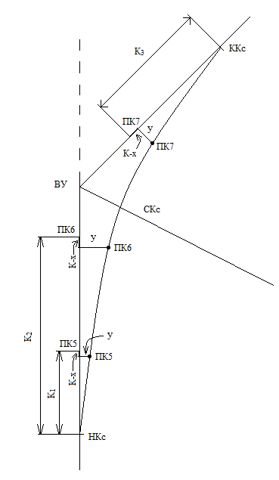

Вывод:

